**UNIVERSIDADE ESTÁCIO DE SÁ**



**TCC EM SISTEMAS DE INFORMAÇÃO-EAD**

**Professora Orientadora: MSc. Claudia Abreu Paes**

2016

**Sistema de Segurança com Arduino e Drone**

Trabalho apresentado na disciplina de Projeto TCC EM SISTEMAS DE INFORMAÇÃO-EAD da Universidade Estácio de Sá, como requisito parcial para obtenção do grau de Bacharel em Sistemas de Informação.

**Autor:**

**Paulo Sérgio Galdino Sacramento**

**Orientadora: MSc. Claudia Abreu Paes**

**2016**

**Sistema de Segurança com Drone e Arduino**

**Paulo Sérgio Galdino Sacramento - 201307369928**

Trabalho apresentado na disciplina de Projeto TCC EM SISTEMAS DE INFORMAÇÃO-EAD da Universidade Estácio de Sá, como requisito parcial para obtenção do grau de Bacharel em Sistemas de Informação.

Aprovado em <mês> de 2016.

**BANCA EXAMINADORA**

________________________________________

Prof. MSc Claudia Abreu Paes - Orientador  
Universidade Estacio de Sá

2016

**Reitora**

**Paula Caleffi, DSc**

**Vice-Reitoria de Graduação**

**Vinícius da Silva Scarpi, DSc**

**Vice-Reitoria de Pós-Graduação e Pesquisa**

**Luciano Vicente de Medeiros, PhD**

**Vice-Reitoria de Cultura**

**Cipriana Nicolitt Cordeiro Paranhos, DSc**

**Documento elaborado por: Paulo Sérgio Galdino Sacramento**

Ficha Catalográfica

Sistema de Segurança com Arduino e Drone / por Paulo Sérgio Galdino Sacramento. – Rio de Janeiro, RJ: [s.n.], 2016.

nº págs f., 29 cm.

Trabalho de conclusão do curso de informática – Faculdade Estácio de Sá, Campus West Shopping, Curso de Sistemas de Informação, 2016.

Orientadora: MSc Claudia Abreu Paes

Unitermos: 1. Drone de Segurança. 2. Sistema de Segurança com Drone. 3. Pesquisa Sistemas de Informação Segurança com Drone.

**RESUMO**

Minha proposta é a de um software de segurança para dispositivo móvel. A aplicação recebe imagens oriundas de um drone e então as manipula e converte-as em imagens infra-vermelho. As imagens processadas são então enviadas, através desse mesmo software, para a caixa de correios do cliente ou de algum funcionário responsável pelo monitoramento de imagens do sistema. O sistema móvel também será capaz de armazenar imagens no banco de dados para futura averiguação e fazer a navegabilidade do Drone. As imagens capturadas serão armazenadas no banco e poderão ser classificadas conforme um nível de segurança pelo usuário do sistema. Esse nível poderá ser recuperado do bando de dados. Conforme o exposto anteriormente, o software mobile não somente será encarregado da administração e envio das imagens de segurança capturadas, como processamento das imagens, armazenamento no banco de dados e como sistema de navegabilidade e controle para o Drone (Controle Remoto).

**Palavras-chave:** Drone de Segurança, Sistema de Segurança com Drone, Trabalho Sistemas de Informação e Segurança com Drone.

**LISTA DE ILUSTRAÇÕES**

Figura 1 – Cronograma (Diagrama de Gantt) parte1......................................................................8

Figura 2 – Cronograma (Diagrama de Gantt) parte2 .....................................................................9

Figura 3 – Organograma da empresa .............................................................................................10

Figura 4 – Descrição de Caso de Uso.............................................................................................15

Figura 5 – Diagrama de Classes......................................................................................................30

Figura 6 – Modelo Conceitual de Dados........................................................................................31

**LISTA DE TABELAS**

Tabela 1 - Descrição do Caso de Uso "Logar Sistema" .................................................................16

Tabela 2 - Descrição do Caso de Uso "Manter Cliente" .................................................................17

Tabela 3 - Descrição do Caso de Uso "Manter Condição de Pagamento " ...................................18

Tabela 4 - Descrição do Caso de Uso " Registrar Venda" .............................................................19

Tabela 5 - Descrição do Caso de Uso " Emitir Cupom Fiscal " .....................................................20

Tabela 6 - Descrição do Caso de Uso ""Manter Usuário " .............................................................21

Tabela 7 - Descrição do Caso de Uso " Manter Produtos " ............................................................22

Tabela 8 - Descrição do Caso de Uso " Manter Forncedor " ..........................................................23

Tabela 9 - Descrição do Caso de Uso " Manter Vendedor " ...........................................................24

Tabela 10 - Descrição do Caso de Uso " Emitir Contas a Receber " .............................................25

Tabela 11 - Descrição do Caso de Uso " Registra Compra " ..........................................................26

Tabela 12 - Descrição do Caso de Uso "Lançar Estoque" ..............................................................27

Tabela 13 - Descrição do Caso de Uso " Gerar Contas a Pagar".....................................................28

Tabela 14 - Descrição do Caso de Uso " Emitir Contas a Pagar".. ...............................................29

**Sumário**

**1** **Proposta do Projeto** 9

1.1 Método de Trabalho 9

1.2 Previsão de Alocação de Recursos 10

1.3 Cronograma do Projeto (Diagrama de Gantt) 11

**2** **Caracterização da Empresa e do Negócio** 13

2.1 História da Empresa 13

2.2 Atividade da Empresa 13

2.3 Organograma 13

2.4 Mercado Consumidor 14

2.5 Concorrência 14

2.6 Expansibilidade dos Negócios 14

2.7 Aspectos Tecnológicos 14

2.8 Premisssas de restrição do projeto 14

**3** **O Sistema Atual** 15

3.1 Justificativa de Escolha do Sistema 15

3.1.1 O Sistema 15

3.1.2 Funcionamento do sistema 15

3.1.3 O Ambiente do Sistema 15

3.1.4 A definição do escopo 16

3.2 Motivação para o novo sistema 16

3.3 Situação Desejada 16

3.4 Problemas do sistema atual 17

**4** **O sistema proposto (projeto lógico)** 17

4.1 Requisitos do Sistema 17

4.2 Casos de Uso 18

4.3 Especificações dos casos de uso 19

4.4 Modelo Conceitual de Classes (Diagrama de Classe) 32

4.5 Modelo Conceitual de Dados (MER) 33

**5** **Conclusões** 33

**REFERÊNCIAS BIBLIOGRÁFICAS** 34

# **Proposta do Projeto**

A empresa Safety SA, do ramo de segurança, sentiu a necessidade de melhorar o modo como as rotinas de monitoração eram realizadas por seus especialistas. Como a monitoração era ofertada em procedimentos antigos de monitoração, havia a necessidade de tornar seu processo moderno e mais eficiente, ao mesmo tempo centralizado.

Nossa proposta é o desenvolvimento de um sistema de monitoração que funcione de forma semiautomatizada, com diminuição de recursos, e com pouco valor inicial de investimento, ao mesmo tempo em que responde à necessidade da empresa por um produto tecnológico e inovador.

O foco principal da empresa é a alcançar:

-um melhor ponto de controle sobre a monitoração;

-ter um banco de dados com estatísticas sobre eventos;

-armazenamento das imagens das monitorações;

## Método de Trabalho

Serão realizadas reuniões semanais com o gerente de segurança e o gerente de sistemas para levantamento dos requisitos e visualização das principais dificuldades de segurança para a empresa. Após cada encontro, será criado um documento contendo todos os itens que foram abordados no decorrer do encontro e data para entrega da documentação. Todos os participantes e interessados receberão posteriormente uma cópia de toda a documentação gerada durante a reunião.

Para a representação de modelos, será utilizada UML (Unified Modeling Language).

## Previsão de Alocação de Recursos

* **Recursos Humanos**

Um Analista de Sistema;

Um Gerente da área de Sistemas;

Um Gerente de Segurança da empresa;

* **Recursos Materiais** (Hardware)

2 Microcomputadores;

1 Impressora;

* **Recursos Materiais** (Software)

MS Office ou Libre Office;

Windows 10;

MySQL;

BrModelo;

## Cronograma do Projeto (Diagrama de Gantt)

As atividades a serem realizadas no escopo deste projeto estão planejadas no cronograma, Figura 1 e Figura 2.

|  |  |  |  |
| --- | --- | --- | --- |
| **Atividades** | **Início** | **Duração** | **Término** |
| **1.Proposta de Projeto** | **05/09/2016** | **5** | **10/09/2016** |
| Proposta de Inicial | 05/09/2016 | 1 | 06/09/2016 |
| Método de Trabalho | 06/09/2016 | 1 | 07/09/2016 |
| Previsão de Alocação de Recursos | 07/09/2016 | 1 | 08/09/2016 |
| Cronograma de Projeto Final | 08/09/2016 | 2 | 10/09/2016 |
| **2.Caracterização da Empresa e do Negócio** | **11/09/2016** | **20** | **01/10/2016** |
| Caracterização da Empresa e do Negócio | 11/09/2016 | 5 | 16/09/2016 |
| Histórico da Empresa | 16/09/2016 | 5 | 21/09/2016 |
| Atividade da Empresa | 21/09/2016 | 3 | 24/09/2016 |
| Organograma | 24/09/2016 | 2 | 27/09/2016 |
| Mercado Consumidor | 27/09/2016 | 1 | 28/09/2016 |
| Concorrência | 28/09/2016 | 1 | 29/09/2016 |
| Premissas de restrição do projeto | 29/09/2016 | 2 | 01/10/2016 |
| **3.O Sistema Atual** | **01/10/2016** | **26** | **27/10/2016** |
| 3.1.Justificativa de Escolha do Sistema | 01/10/2016 | 10 | 11/10/2016 |
| O Sistema | 11/10/2016 | 5 | 16/10/2016 |
| Funcionamento do Sistema | 16/10/2016 | 5 | 21/10/2016 |
| O Ambiente do Sistema | 21/10/2016 | 2 | 23/10/2016 |
| A Definição do escopo | 23/10/2016 | 1 | 24/10/2016 |
| 3.2 Motivação para o novo sistema | 24/10/2016 | 1 | 25/10/2016 |
| 3.3 Situação Desejada | 23510/2016 | 1 | 26/10/2016 |
| 3.4 Problemas do sistema atual | 26/10/2016 | 1 | 27/10/2016 |
| **4.O Sistema proposto (projeto lógico)** | **27/10/2016** | **20** | **17/11/2016** |
| Lista de Requisitos do Sistema | 27/10/2016 | 4 | 31/10/2016 |
| Diagrama de Casos de Uso | 31/10/2016 | 5 | 05/11/2016 |
| Especificações dos casos de uso | 05/11/2016 | 5 | 10/11/2016 |
| Modelo Conceitual de Classes | 10/11/2016 | 5 | 15/11/2016 |
| Modelo Conceitual de Dados | 15/11/2016 | 2 | 17/11/2016 |
| **5.Conclusões** | **17/11/2016** | **2** | **19/11/2016** |

**Figura** 1 **– Cronograma (Diagrama de Gantt) parte1**

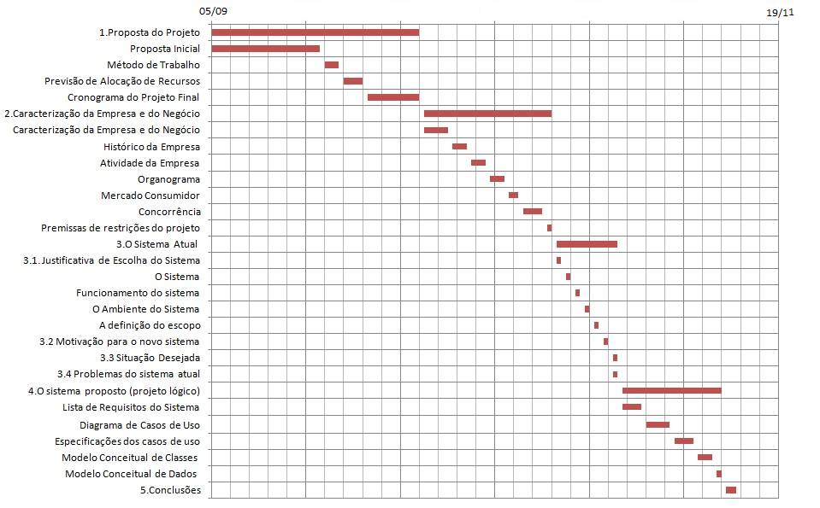

**Figura 2 – Cronograma (Diagrama de Gantt) parte2**

# **Caracterização da Empresa e do Negócio**

## História da Empresa

A Safety SA, localiza-se no centro do Rio de Janeiro, uma empresa típica da área de segurança, que atua há cerca de 20 anos no setor. Ela surgiu da fusão de duas outras empresas do setor, figurando hoje como uma das maiores companhias no segmento.

Atualmente a empresa conta com cerca de 50 mil funcionários, distribuídos nos diversos setores da organização.

Com a última crise financeira e devido a forte concorrência no setor de atuação da companhia, no último ano fiscal, a empresa teve que reorganizar-se e investir em um novo produto. Essas mudanças serão aplicadas de forma a permitir um avanço significativo da empresa no setor e visando um melhor impacto nas suas vendas ao exterior.

Como disposto anteriormente, o novo produto é um drone de segurança, comandado remotamente e que pode enviar imagens de segurança (e também mantê-las no banco de dados).

## Atividade da Empresa

O foco principal da organização é o segmento de segurança, com outros investimentos menos significativos em setores de infraestrutura.

## Organograma

A árvore estrutural da empresa na Figura 3.

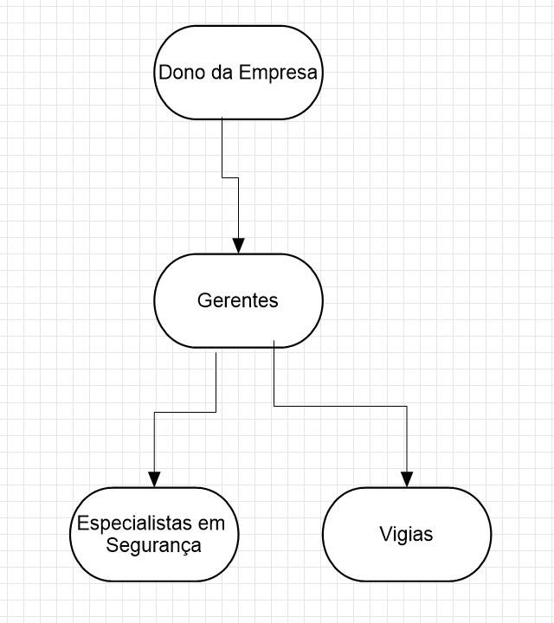

**Figura 3 – Organograma simplificado da empresa**

## Mercado Consumidor

O mercado de segurança é bastante agitado e promissor, com um consumidor que varia de um simples dono de loja a grandes corporações. No entanto, com a atual crise financeira atravessada pelo país, houve um pequeno declive para o seguimento referentemente às finanças e à questão de mercado, para algumas empresas.

## Concorrência

A concorrência nesse ramo é acirrada. Como o segmento vem se expandindo e ao mesmo tempo acolhendo recursos tecnológicos, investimentos e inovação no setor são primordiais para obter vantagem competitiva. Nesse ramo, deve-se observar qualquer movimento realizado pela concorrência, a fim de acompanhar as tendências de mercado.

## Expansibilidade dos Negócios

Na atualidade, a empresa vem buscando investir em inovação, com a finalidade de abranger um número maior de consumidores.

## Aspectos Tecnológicos

Em termos de tecnologia, a empresa vem investindo massivamente em inovação, principalmente em potenciais ideias que possam aumentar a vantagem competitiva frente a concorrência. No último semestre, a empresa investiu em novos equipamentos e tecnologias, para que fosse possível a idealização do projeto de drone de segurança. Inclusive, adquiriu instalações para a implantação e testes do projeto.

## Premissas de restrição do projeto

**A empresa atualizou toda sua base tecnológica para que fosse possível a idealização, testes e treinamento de seus funcionários, tão quanto para a implantação e funcionamento adequado do projeto.**

# **O Sistema Atual**

**Através desta fase, estamos analisando e representando os procedimentos do sistema em seu estado atual, sendo os procedimentos de verificação automáticos ou manuais.**

## Justificativa de Escolha do Sistema

**Analisando o ramo de Segurança, observamos a existência de procedimentos, processos ágeis e principalmente faltantes na empresa, e, além desses, uma defasagem tecnológica e de qualidade em relação a outros setores. Embasados nessa justificativa, objetivamos aprimorar nosso sistema com relação a novos processos e procedimentos, além de adotarmos novas técnicas e tecnologias.**

### O Sistema

**Baseando-se em controle por módulo móvel e um servidor local, o sistema controla um drone de segurança com câmera, que envia imagens para o servidor. As imagens são salvas para a averiguação e controle das ocorrências de segurança. O Sistema atende a nova demanda tecnológica de segurança, com um sistema moderno de navegação por sistema móvel, onde o funcionário operador não entra em conta to direto com as ocorrências.**

### Funcionamento do sistema

Um funcionário treinado irá manusear um aparelho smart phone contendo o aplicativo de controle do Drone. Na primeira vez que entrar na aplicação, será solicitado login e senha. Caso estes últimos sejam inexistentes, um funcionário administrador deverá criá-los. Após logar no sistema, o funcionário terá acesso à tela de controle do drone e à tela de visualização de ocorrências. Uma vez que haja alguma ocorrência, está poderá ser notificada ao sistema central do servidor e encaminhada para e-mails cadastrados no servidor. Além disso, o funcionário poderá optar por enviar a imagem da ocorrência para o servidor. Esta última poderá ser posteriormente armazenada e utilizada para fins de apuração do ocorrido.

### O Ambiente do Sistema

O aplicativo móvel é manuseado por funcionário treinado e especialista em segurança. O sistema do servidor será administrado por pessoal treinado e possuidores de login específico para administração e manutenção do sistema.

### A definição do escopo

Através da implantação de nova tecnologia e informatização do processo de segurança a empresa busca um maior controle e gerência de ocorrências. O sistema irá simplificar o modelo atual de monitoração e permitirá uma maior automação do processo de vigilância e monitoramento.

O sistema irá proporcionar maior agilidade e controle sobre os eventos ocorridos, assim como melhor armazenamento e visualização de ocorrências.

## Motivação para o novo sistema

Após posterior levantamento e procedimento analítico de informações e necessidades atuais da empresa, obtivemos as seguintes motivações para prosseguir no desenvolvimento do novo sistema:

-Tecnologias atuais defasadas;

-Dificuldade em monitorar uma ampla área a ser protegida;

-Dificuldade de acesso a determinados locais (por exemplo, locais altos e de difícil acesso)

-Falta de controle das ocorrências;

-Falta de banco de dados para manter ocorrências e imagens das mesmas;

-Falta de confiabilidade das informações.

## Situação Desejada

- Maior controle das ocorrências;

- Melhor visão das informações;

- Visualização simplificada dos dados;

- Maior comodidade para fazer a vigilância;

## Problemas do sistema atual

Atualmente o sistema só registra informações de pessoal, não havendo registros de lançamentos de ocorrências. Além de não possuir um banco de armazenamento de imagens dos fatos ocorridos, para posterior averiguação.

# **O sistema proposto (projeto lógico)**

Abaixo nós temos um resumo do sistema proposto e seus diagramas e casos de uso.

## Requisitos do Sistema

Em análise preliminar, foi constatado que o sistema atual é defasado, com metodologia retrógrada que dificulta o controle, a consulta, a análise e a manutenção dos dados. Segue abaixo alguns requisitos vistos como necessários para a implantação do sistema dentro do ambiente encontrado:

**Requisitos Funcionais:**

- [RF1] Cadastrar, excluir e alterar usuário: O Sistema deverá permitir a inclusão e alteração de novos usuários, com todos os seus atributos. O Sistema não permitirá que sejam duplicados usuários. Ou seja, o sistema emitirá um alerta em caso de duplicata de usuário e o usuário não irá ser inserido. Usuários administradores poderão excluir, alterar, inserir e consultar usuários.

- [RF2] Cadastro, exclusão e alteração de eventos(ocorrências): Usuários logados no sistema poderão cadastrar novas ocorrências. O sistema não permitirá que ocorrências duplicadas sejam cadastradas. O sistema deverá atualizar atributos alterados por usuário.

- [RF3] Cadastro, alteração e exclusão de imagens: Imagens capturadas pelos clientes serão armazenadas pelo sistema. Cada imagem será única e associada ao evento que a disparou. Usuários poderão remover, alterar, ou excluir imagens.

- [RF4] Emissão de notificação por e-mail para o usuário: Usuários receberão e-mails informando de ocorrências disparadas pelo sistema.

- [RF5] Notificação por SMS: novos eventos serão notificados por SMS aos usuários cadastrados ;

**Requisitos Não Funcionais:**

- [RNF1] Será elaborado documentação contendo diagrama UML de classes, diagrama de caso de uso, com suas devidas descrições, e demais diagramas, como outras informações sobre a codificação do sistema.

- [RNF2] Será criado um documento com a ordem cronológica de todos os eventos de desenvolvimento do sistema.

- [RNF3] A interface do sistema será elaborada com elementos de Google Material Design, sendo agradável ao cliente e mantendo um padrão de usabilidade.

- [RNF4] Erros relatados pelo sistema serão comunicados através da interface móvel, sendo utilizadas mensagens simples, não contendo termos técnicos complexos.

- [RNF5] A resposta do banco de dados deverá ocorrer em no máximo 3 segundos, sendo todos os erros de acesso tratados pela plataforma e informados ao cliente através de mensagem na interface móvel.

## Casos de Uso

Abaixo, nesta seção, estão dispostos os diagramas em que foram registradas as funcionalidades do sistema de segurança, assim como seus atores, e onde explicitamente expomos cada uma de suas responsabilidades.

Os requisitos ora propostos no escopo deste sistema serão representados no Diagrama de Caso de Uso, da Figura 4.

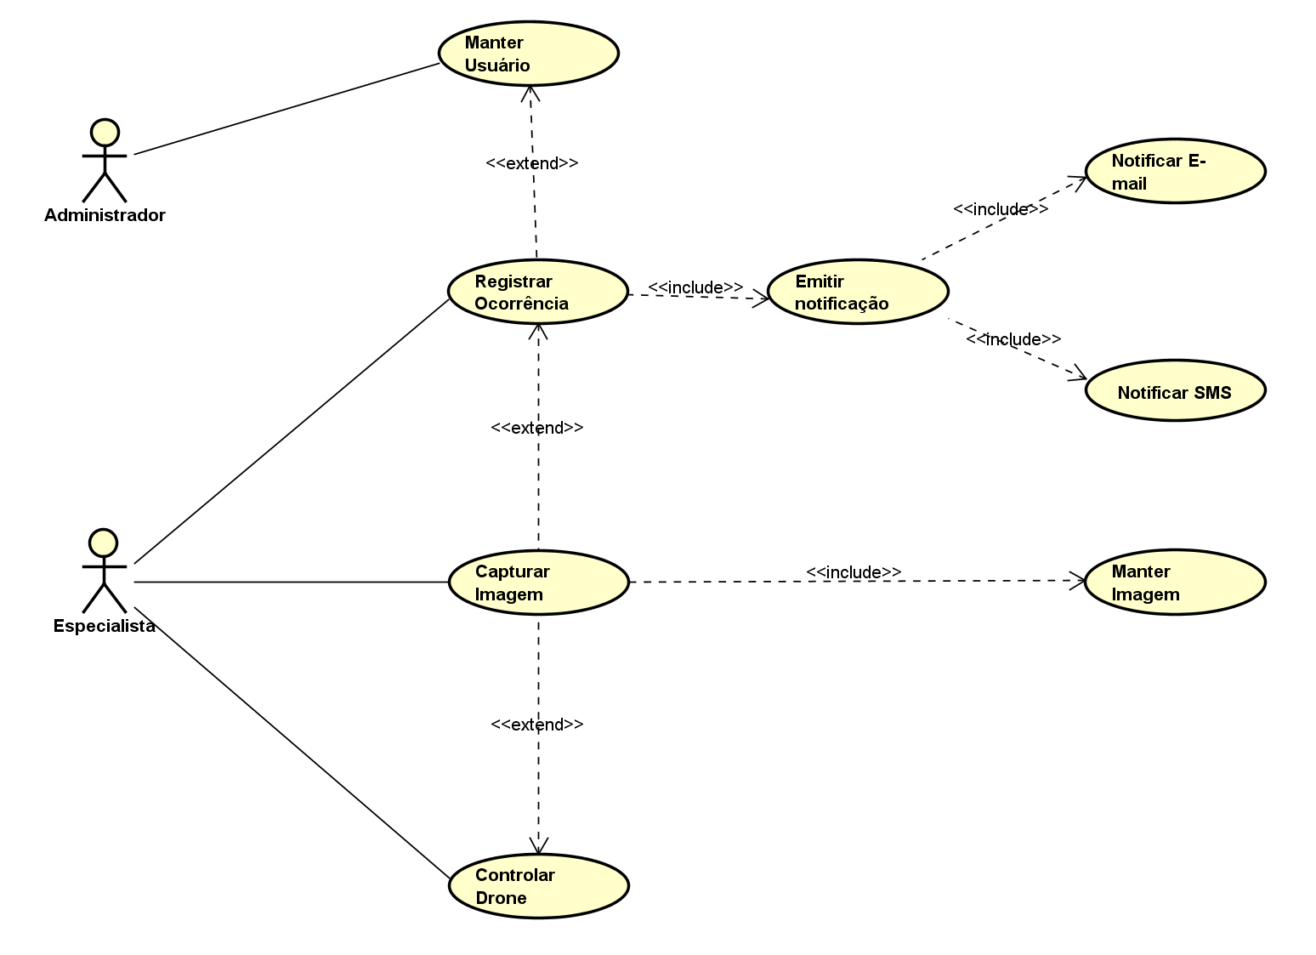

**Figura 4 – Diagrama de Caso de Uso**

## Especificações dos casos de uso

**Tabela 2 - Descrição do Caso de Uso "Manter Usuário"**

|  |  |
| --- | --- |
| **Nome do Caso de Uso** | **Registrar Ocorrências** |
| Caso de Uso Geral |  |
| Ator Principal | Especialista |
| Atores Secundários |  |
| Resumo | Este caso uso descreve a etapa de criação de registros de ocorrências |
| Pré-Condições | Usuário Especialista cadastrado e logado |
| Pós-Condições |  |
| **Fluxo Principal** |  |
| Ações do Ator | Ações do Sistema |
| 1. Selecionar opção registro de ocorrências. |  |
|  | 2. Apresenta tela de registro de ocorrências |
| 3. Seleciona criar nova ocorrência. |  |
|  | 4. Abre formulário. |
| 5. Digita as informações atreladas a um código. |  |
|  | 6. Salva a ocorrência. |
| Restrições/Validações | 1.Código da ocorrência não pode estar na base |
| **Fluxo Alternativo – Condição já existe** |  |
| Ações do Ator | Ações do Sistema |
|  | 1.Informa ao usuário que código da ocorrência já foi cadastrado. |
|  | 2. Abre formulário. |
| Restrições/Validações |  |
| **Fluxo Exceção** |  |
| Ações do Ator | Ações do Sistema |
|  |  |

|  |
| --- |
| **Tabela 3 - Descrição do Caso de Uso "Registrar Ocorrências"** |
| |  |  | | --- | --- | | **Nome do Caso de Uso** | **Registrar Ocorrências** | | Caso de Uso Geral |  | | Ator Principal | Especialista | | Atores Secundários |  | | Resumo | Este caso uso descreve a etapa de criação de registros de ocorrências | | Pré-Condições | Usuário Especialista cadastrado e logado | | Pós-Condições |  | | **Fluxo Principal** |  | | Ações do Ator | Ações do Sistema | | 1. Selecionar opção registro de ocorrências. |  | |  | 2. Apresenta tela de registro de ocorrências | | 3. Seleciona criar nova ocorrência. |  | |  | 4. Abre formulário. | | 5. Digita as informações atreladas a um código. |  | |  | 6. Salva a ocorrência. | | Restrições/Validações | 1.Código da ocorrência não pode estar na base | | **Fluxo Alternativo – Condição já existe** |  | | Ações do Ator | Ações do Sistema | |  | 1.Informa ao usuário que código da ocorrência já foi cadastrado. | |  | 2. Abre formulário. | | Restrições/Validações |  | | **Fluxo Exceção** |  | | Ações do Ator | Ações do Sistema | |  |  | | Restrições/Validações |  | |

|  |
| --- |
| **Tabela 4 - Descrição do Caso de Uso "Emitir notificação"** |
| |  |  | | --- | --- | | **Nome do Caso de Uso** | **Emitir notificação** | | Caso de Uso Geral |  | | Ator Principal | Especialist | | Atores Secundários |  | | Resumo | Este caso uso descreve a etapa de notificação . | | Pré-Condições | Existir produto cadastrado no sistema | | Pós-Condições | Emitir cuspom fiscal  Gerar valor a receber | | **Fluxo Principal** |  | | Ações do Ator | Ações do Sistema | |  | 1. Informa ao cliente o código da ocorrência | |  | 2. Abre mensagem de notificação de ocorrência. | | 3. Seleciona o tipo de notificação |  | | 4. Confirma o envio da notificação |  | |  | 5. Envia a notificação | |  | 6. retorna | | Restrições/Validações |  | | **Fluxo Alternativo – Condição já existe** |  | | Ações do Ator | Ações do Sistema | |  |  | |  |  | | Restrições/Validações |  | | **Fluxo Exceção** |  | | Ações do Ator | Ações do Sistema | |  |  | | Restrições/Validações |  | |

|  |
| --- |
| **Tabela 5** 2**- Descrição do Caso de Uso "Notificar E-mail"** |
| |  |  | | --- | --- | | **Nome do Caso de Uso** | **Notificar E-mail** | | Caso de Uso Geral |  | | Ator Principal | Especialista | | Atores Secundários |  | | Resumo | Este caso uso descreve a etapa de emissão de notificação de ocorrências por e-mail | | Pré-Condições | -Escolher o tipo de notificação | | Pós-Condições |  | | **Fluxo Principal** |  | | Ações do Ator | Ações do Sistema | |  | 1. Sistema apresenta tela de formulário de notificação por e-mail | |  | 2. Sistema preenche o número da ocorrência | |  | 3. Sistema preenche as informações da ocorrência | | 4. Cliente informa os e-mails a serem informados |  | | 5. Clica em Emitir E-mail. |  | |  | 6. Sistema transmite as informações para os e-mails informados | | Restrições/Validações | 1 Número da ocorrência inexistente | | **Fluxo Alternativo** |  | | Ações do Ator | Ações do Sistema | |  |  | | Restrições/Validações |  | | **Fluxo Exceção** |  | | Ações do Ator | Ações do Sistema | |  |  | |  |  | | Restrições/Validações |  | |

**Tabela 6 - Descrição do Caso de Uso "Notificar SMS"**

|  |  |
| --- | --- |
| **Nome do Caso de Uso** | **Notificar SMS** |
| Caso de Uso Geral |  |
| Ator Principal | Especialista |
| Atores Secundários |  |
| Resumo | Este caso uso descreve a etapa de emissão de notificações de ocorrências por SMS |
| Pré-Condições | N/A |
| Pós-Condições |  |
| **Fluxo Principal** |  |
| Ações do Ator | Ações do Sistema |
|  | 1. Sistema apresenta formulário de notificações por SMS |
|  | 2. Sistema preenche o número da ocorrência |
|  | 3. Sistema preenche dados da ocorrência |
| 4. Preenche dados do SMS |  |
| 5. Preenche dados do formulário de SMS |  |
| 6- Clica em Enviar |  |
|  | 7- Sistema transmite informação ao SMS informados |
| Restrições/Validações | 1.número de ocorrência deve ser único e existente na base |
| **Fluxo Alternativo – Produto já existe na base** |  |
| Ações do Ator | Ações do Sistema |
|  |  |
|  |  |
| Restrições/Validações |  |

**Tabela 7 - Descrição do Caso de Uso "Manter Imagem"**

|  |  |
| --- | --- |
| **Nome do Caso de Uso** | **Manter Imagem** |
| Caso de Uso Geral |  |
| Ator Principal | Especialista |
| Atores Secundários |  |
| Resumo | Este caso uso descreve a etapa de manutenção de imagens relacionadas aos eventos (Ocorrência) na base de dados. |
| Pré-Condições | Ocorrência pré existente |
|  |  |
| **Fluxo Principal** |  |
| Ações do Ator | Ações do Sistema |
|  | 1. Sistema apresenta formulário. |
|  | 2. Sistema preenche número da ocorrência |
| 3. Preenche nome da imagem |  |
|  | 4. Sistema Gera código da imagem |
|  | 5. Sistema salva imagem no banco de dados |
| Restrições/Validações | 1.Código da ocorrência deve ser válido e constar no banco de dados. |
| **Fluxo Alternativo – Produto já existe na base** |  |
| Ações do Ator | Ações do Sistema |
|  | 1. Informa ao usuário que este código já existe na base |
| Restrições/Validações |  |

## Modelo Conceitual de Classes (Diagrama de Classe)

Os dados que dão suporte aos requisitos do sistema proposto no escopo deste projeto está representado na Figura 5 através do Diagrama de Classe.

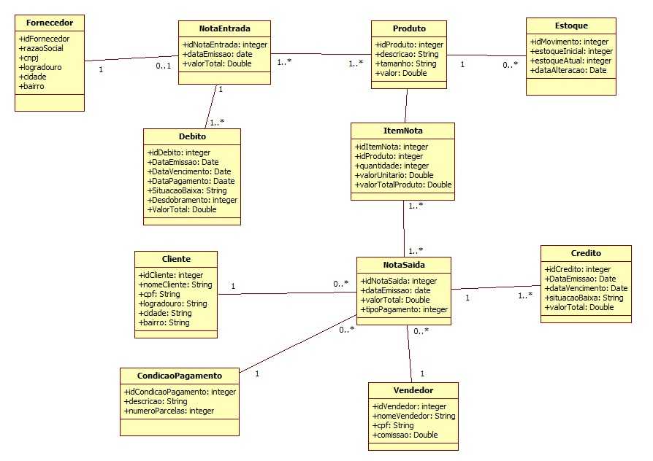  
**Figura 5 – Diagrama de Classes**

## Modelo Conceitual de Dados (MER)

O modelo conceitual de dados (Figura 6) representa os relacionamentos entre as informações que dão suporte aos requisitos do sistema proposto no escopo deste projeto.

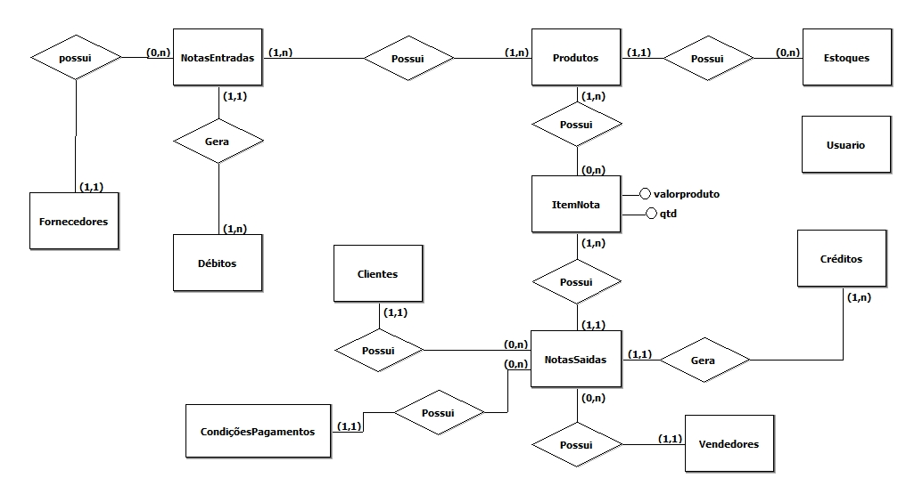**Figura 6 – Modelo Conceitual de Dados**

# **Conclusões**

Atualmente para manter a concorrência com as grandes empresas se fazem necessárias algumas mudanças e dentre elas inclui a utilização de novas tecnologias, tornando eficaz o acesso a informação que refletem a realidade atual, auxiliando nas tomadas de decisões.

Com a utilização do sistema de Venda o atendimento ao cliente torna-se ágil, dinâmico e o gerente/proprietário terá um controle maior sobre suas despesas financeiras, sobre seus clientes e produtos. E com as regras de mercado em constante mutação, a empresa estará em um nível acima de alguns outros concorrentes, até mesmo para futuras alterações tecnológicas.

# **REFERÊNCIAS BIBLIOGRÁFICAS**

Da Silva M. R , **UML, Metodologias e Ferramentas CASE.** 2ª.ed. Editora: Centro Atlântico: Portugal/2001

Gilleanes T. A. Guedes , **Uml 2 - Uma Abordagem Prática**. 2ª.ed Editora:NOVATEC, 2011.

Vídeo aulas da Universidade Estácio de Sá.(indisponíveis para não alunos da instituição.)